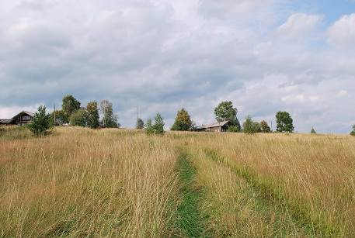

Центральная библиотека им. М.М. Синцова
отдел обслуживания

Александр Николаевич Зайцев – участник Великой Отечественной войны, местный краевед

Верхошижемье, 2014

Потеряв зрение при защите г. Ленинграда, А. Н. Зайцев не потерял интереса к жизни. Будучи инвалидом, он плодотворно трудился. Родина высоко оценила его ратные и мирные заслуги. Он награждён двумя орденами Отечественной войны I степени, медалями «За доблестный труд в Великой Отечественной войне 1941-1945 гг.». Он - отличник соцобеспечения. 4 мая 1975 года занесён в Книгу Почёта Центрального правления Всероссийского общества слепых «50 лет ВОС».
Кировская областная специальная библиотека для слепых в 2003 году издала краеведческий сборник «Поверженная темнота», в Центральной библиотеке имеются издания:
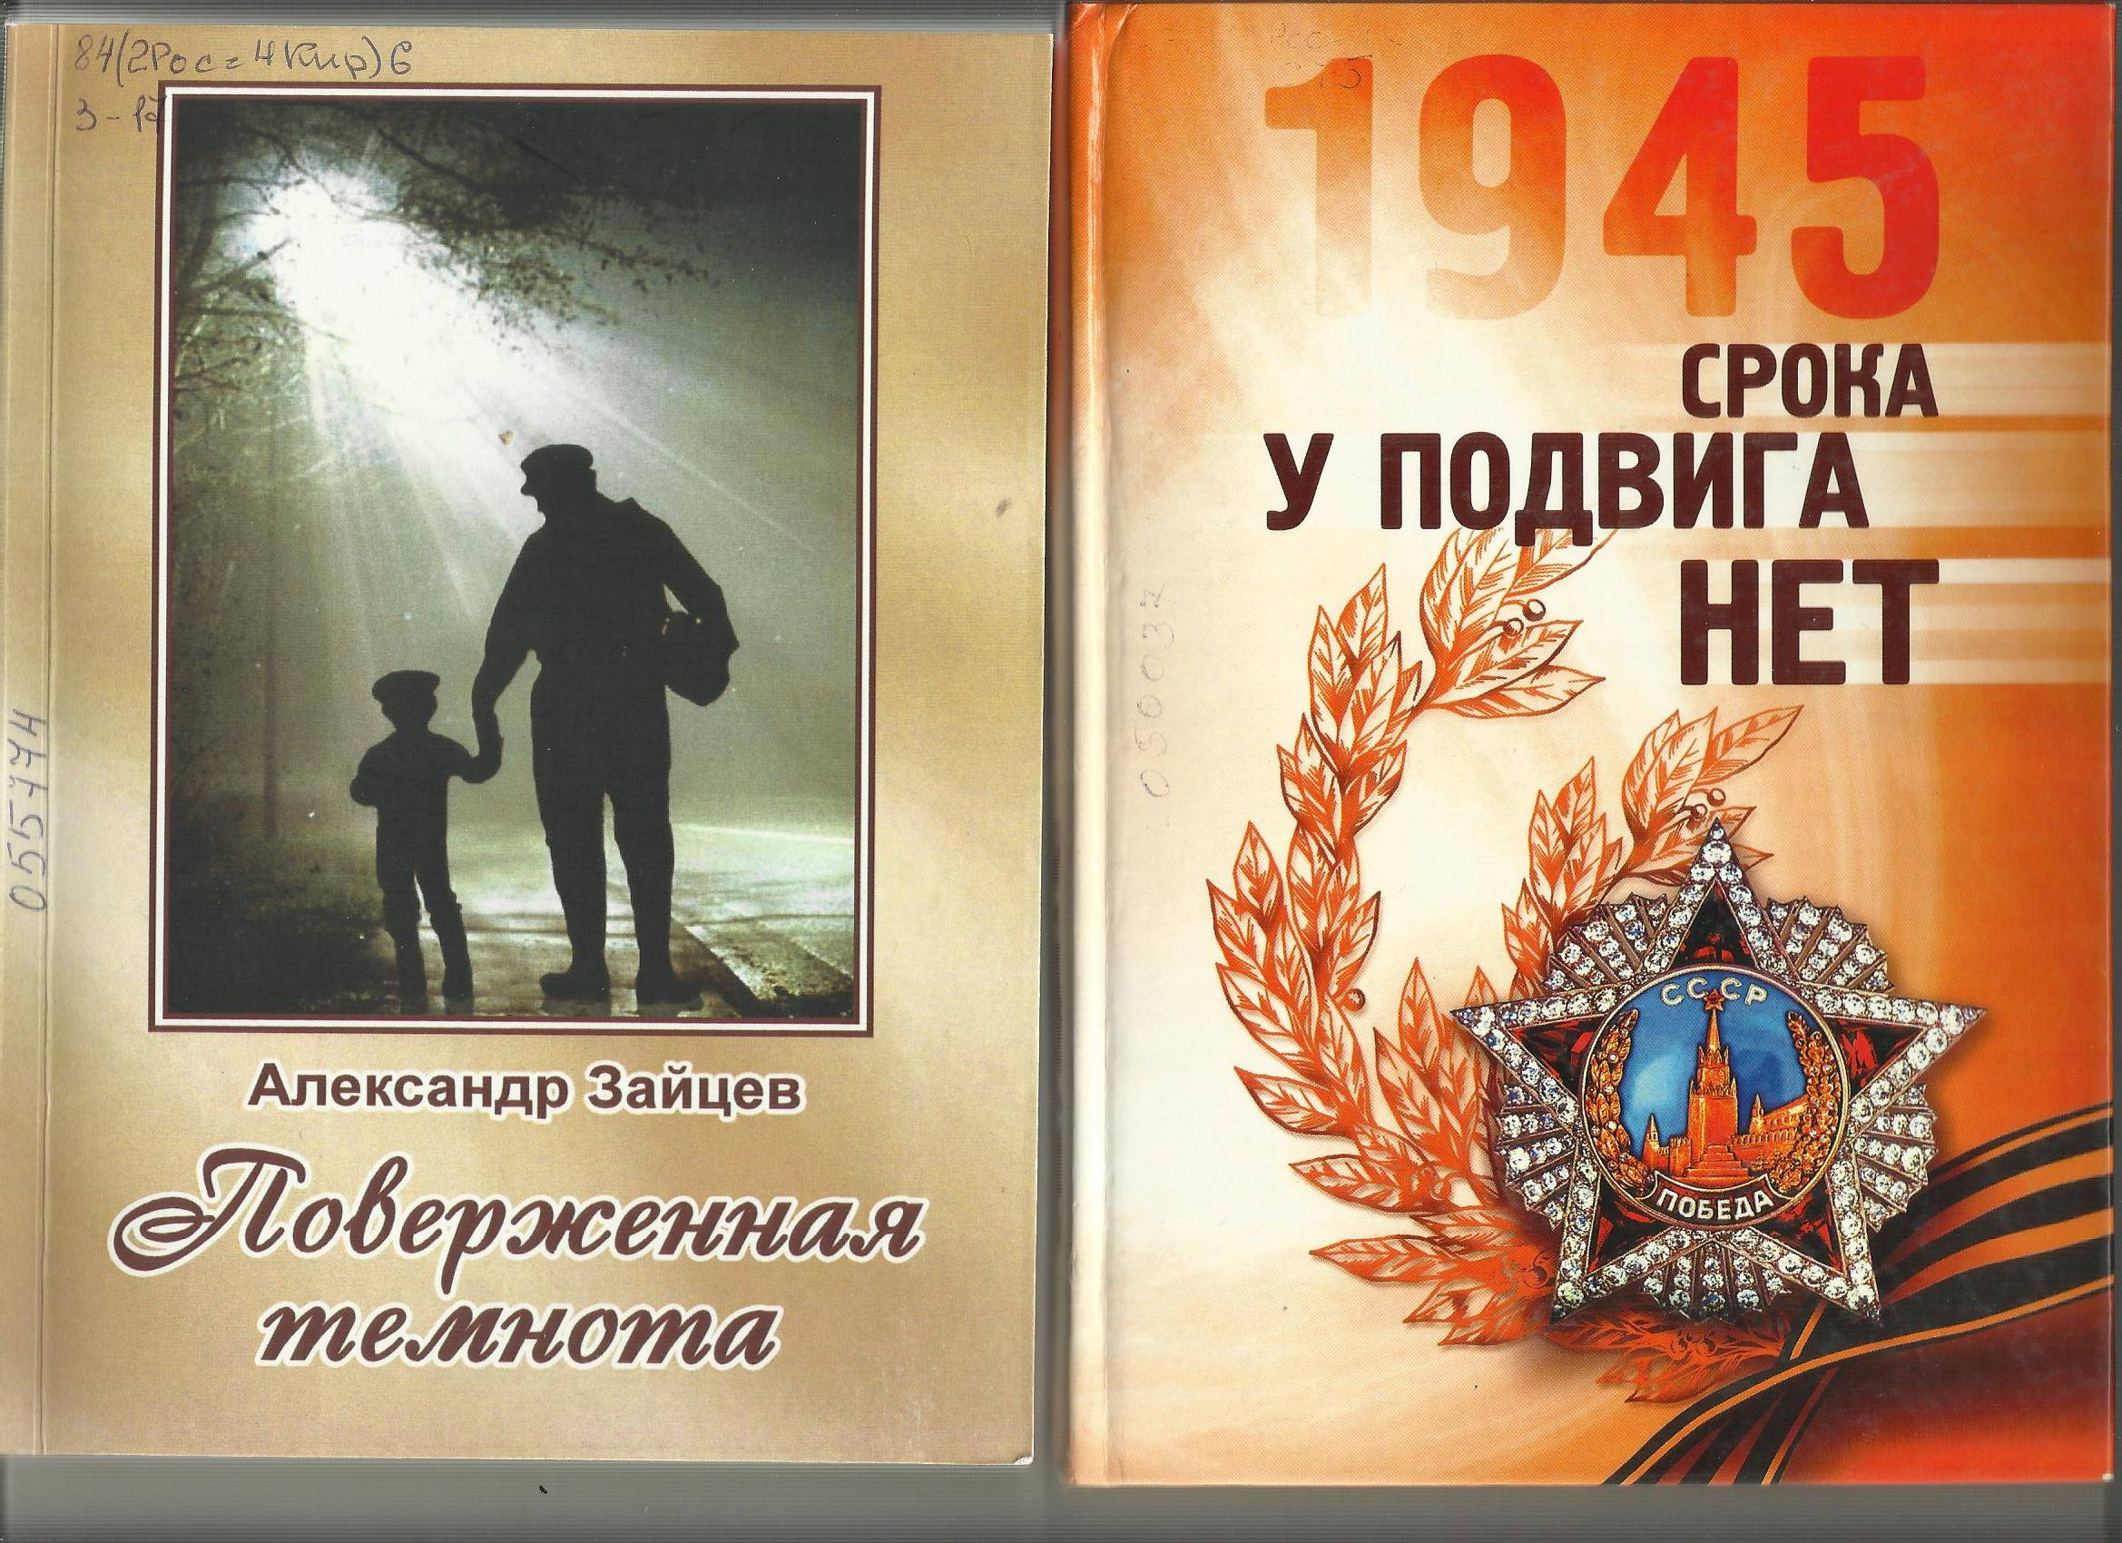
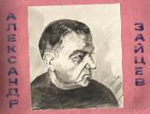

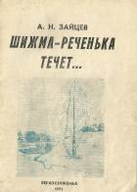

20
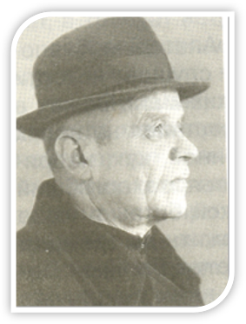

Александр Николаевич Зайцев

Испорчен вражеским снарядом
Я в жизни не лечу орлом,
Но я стремлюсь с орлами рядом
Лететь, не уступать ни в чём!

И, не смотря на недуг лютый,
Машу подстреленным крылом,
Мне и равнины даже круты,
Но рад – живу в краю родном.
А.Н. Зайцев

«Тебе было семьдесят восемь, ты, словно раз и навсегда заведённый механизм, работал без устали, оставаясь на своём посту, всё так же активно помогая людям. Но эхо войны докатилось, вернулось к тебе. Ты снова попал в госпиталь на этот раз в Кирове. Не выдюжила израненная нога. Единственным шансом продлить жизнь оказалась ампутация… Ты с великой решимостью усердно делал гимнастические упражнения. Осваивал протез. И снова жизнь твоя потекла в прежнем ритме. Но болезнь лишь на время отступила. Началась новая, на этот раз неравная схватка между тобой и болезнью. – Похоже, сын, - сказал ты однажды, касаясь на меня ослабевшей рукой, - мне остаётся одно: достойно, как и подобает фронтовику, умереть…
Прощальные лучи солнца коснулись вершин старых елей, обступивших твою могилу. Спи спокойно, отец. Ты прошёл редкий по мужеству, красоте и значимости жизненный путь. Имя твоё на устах людских, оно занесено за заслуги перед ними сразу в два тома «Энциклопедии земли Вятской».
А. Зайцев Поверженная темнота
(из воспоминаний сына О. Зайцева)

2
И вот наступила минута, когда кумачовое полотнище, упало к каменному подножию обелиска. А потом, по русскому обычаю, гости сели за стол, и Александр Николаевич начал своё слово. Нет, не тризна то была, не поминовение. Была гордость за всё свершённое, за то, что было, есть и будет. А потом играла гармонь, пели песни. И далеко разносились они – о Ермаке, о Катюше, о «белоснежных полях под Москвой», о верности народа Отчизне.
А Зайцев сидел среди односельчан и слушал их голоса. Может, виделись ему бои у стен Ленинграда. И снова шла к нему навстречу девушка в белом халате,
павшая смертью храбрых, - та, что называла его «мой Павка Корчагин».
С тех пор собираются они у памятника на исходе лета, чтобы почтить предков.
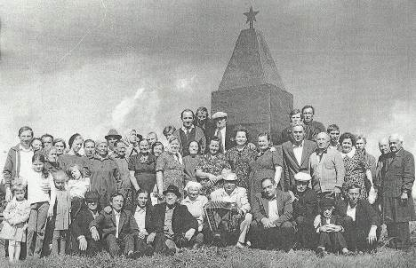

Встреча исаевцев у памятника в деревне. 18 августа 1991 г.

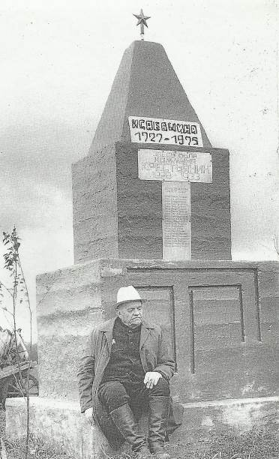

А.Н. Зайцев у памятника в деревне
18

Есть такая крылатая фраза «У каждого народа были свои Ромео и Джульетта, но не у каждого народа был свой Шекспир». Применительно к нашему времени это выражение можно перефразировать так: «У каждого села, у каждой деревни есть своя богатая, насыщенная событиями история, но не в каждом районе есть свой Зайцев». Верхошижемью повезло: у него был человек, сделавший всё, чтобы не распалась связь времён, чтобы не отмерли окончательно наши основательно подрубленные исторические корни, без которых нация обречена на вырождение.
Этот человек – Александр Николаевич Зайцев, родившийся 8 ноября 1915 года в деревне Исаевщина Верхошижемского района. Окончив четыре класса местной школы, работал в крестьянском хозяйстве отца Николая Алексеевича. В тот год умерла мать Екатерина Фёдоровна, и Саше пришлось познавать нелёгкий труд земледельца. Затем работал колхозным почтальоном. Разнося почту по двенадцати деревням своей округи, садился за парту вечерней школы. Шестой, седьмой и восьмой классы окончил, когда с 1936 по 1941 год служил по призыву и сверхсрочно в Красной Армии в городе Ленинграде. Там и застала его война.

3
1941 год. Враг рвётся в город на Неве. Александр Николаевич в должности командира стрелкового взвода сдерживает натиск врага на Пулковские высоты. Один из вражеских снарядов попал в блиндаж, где он находился. Последнее, что увидел, теряя сознание, перебитые ноги двух молодых медсестёр и разорванное тело политрука. Операция по извлечению осколка из левого глаза шла долго. Но какими же длинными были ночи отчаяния и ожидания. Что правый глаз ослеп от контузии, он уже знал. Но левый… Никогда – ни прежде, ни потом – ничего он так не ждал, и так боялся, как той минуты, когда последний виток бинта упадёт с его глаз. Он открыл глаза и увидел: красные халаты людей, стоявших над ним, красное небо за окном – прекрасный, желанный и грозный мир, залитый кровью. Хирург успокоил: «Ничего, ничего! Кровь рассосётся, и мы будем видеть. Не так, как прежде, но будем».
В госпитале, в незрячем состоянии Александр Николаевич, превозмогая боль от ранений и операций по извлечению осколков, пишет воспоминания о днях нахождения на излечении.
Из воспоминаний А. Н. Зайцева
«В трудное для меня время, когда после тяжёлого ранения и контузии попал я в один из госпиталей блокадного Ленинграда, большое влияние на мою дальнейшую судьбу оказала медсестра Тамара Стукова. Она помогла мне выстоять в борьбе с тяжёлым недугом, вернуть веру в себя и в жизнь. Чтобы не дать упасть мне духом, она в свободные минуты читала мне, потерявшему зрение, книгу

4
Зайцеву писали земляки со всей страны. Многолетняя дружба связывала его с вятским краеведом В.Г. Пленковым. 23 июня 1971 года тот написал Зайцеву: «Преклоняюсь перед вашим трудом, перед вашим мужеством… Вы делаете большое государственное дело». Через год Пленков вновь обратился к Александру Николаевичу: «Я очень рад, что мы встретились с вами и познакомились ближе. Вы – настоящий боец-богатырь. Вы превозмогли самое страшное, и вышли победителем».
Более сорока лет инвалид Великой Отечественной войны первой группы Александр Николаевич Зайцев самоотверженно и плодотворно трудился. Он был награждён двумя орденами Отечественной войны I степени, многими медалями. Он – лауреат премии имени В.Г. Пленкова и В.П. Суслопарова, учреждённых журналистскими организациями для рабочих и сельских корреспондентов, занесён в Книгу почёта «50 лет ВОС». В 1984 году одним из первых в России Александр Николаевич поставил памятник исчезнувшей родной деревне.
На открытие памятника 26 августа 1984 года съехались более семидесяти человек из далёких и близких городов – карагандинцы, уфимцы, первоуральцы, нижнетагильцы, северодвинцы и ещё многие другие исаевцы… Прибыли сюда и гости из Кирова: писатель В.А. Ситников, корреспондент «Советской России» В.И. Иванов, заслуженный художник РСФСР П.С. Вершигоров.

17
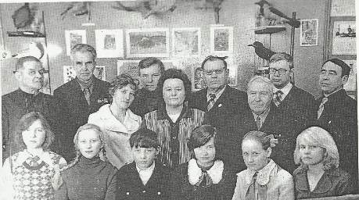

На снимке (слева направо): в первом ряду: ученики Валя Куликова, Наташа Зайцева, Саша Солоницын, Лена Багаева, Марина Караваева, директор Дома пионеров Н. А. Комарова. Во втором ряду: учитель В. П. Зайцев, секретарь райкома КПСС Л.П. Коряковцева, пенсионер Ф.А. Кротов. В третьем ряду: А Н. Зайцев, И.И. Чертищев, И. С. Парфенов, зав. отделом областного краеведческого музея В.К. Матвеев, управляющий районным объединением «Сельхозтезники» И. В. Ведерников

16
Н. Островского «Как закалялась сталь», всемерно поощряя моё участие в стенгазете (я сочинял стихи). Всячески старалась поднять во мне интерес к жизни, в шутку называла меня Павкой. И я поверил в себя, мне снова захотелось жить. А вот она, моя спасительница, погибла при артобстреле госпиталя фашистами. Стихотворение о ней – первая проба его пера.

Сердце болью сжало, Будет жить Тамара
Много слез течёт, Век в моих стихах,
Медсестра Тамара А фашистским гадам
Больше не придёт. Кара уж близка.
Не придёт, не скажет: За меня, за Тому
«Здравствуй, Павка, мой». И за всех других
Ран не перевяжет – Не видать им дому
Нет её живой. И родных своих.
Вражеским осколком Разобьёт фашистов
Грудь пробило ей… Русский наш народ
Грусти, боли сколько И последним шагом
На душе моей. По земле пройдёт.

5
В феврале 1942 года его вместе с другими ходячими ранеными переправили по «Дороге жизни» - Ладожскому
озеру – на Большую землю. В госпитале города Молотова (Пермь) его подлечили, с помощью костылей и очков в 12 единиц он начал ходить и видеть левым глазом.
20 мая 1942 года Александр Николаевич в сопровождении медсестры вернулся в родительский дом. Истосковавшись по крестьянскому труду, он на коленках, с привязанными к ним подушками, почти на ощупь срезал серпом хлебный колос. Таким встретила его на поле любимая девушка Тоня, с которой он встречал летние рассветы ещё до войны, приехавшая в Исаевщину после окончания Молотовского (Пермского) медицинского института. Весной 1944 года, когда Олегу было несколько месяцев, защитник Отечества разрабатывает участок заросшей земли под картофель. Отбросив костыли, передвигаясь с помощью табуретки, он раскопал участок, собрав осенью урожай «второго хлеба», являвшегося основным продуктом питания в годы войны.
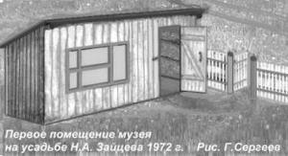
Беда обрушилась внезапно, круто с тупой и бессмысленной жестокостью. Никогда не забыть четырёх дней и ночей по дороге в посёлок Техникум, где был госпиталь, и сейчас работала врачом жена Тоня. Расстояние за пятьдесят. Леса, да леса! Глухомань. На костылях, с вещмешком за плечами, в котором лежало десять картофелин, пошёл Александр Николаевич навстречу новой своей беде. За лесным кордоном – лежнёвка. На настиле костыли то и дело срывались. Не удержался, в падении сломал костыль, очки отлетели в сторону, и солнечный день погрузился в белый туман.
И снова с Генрихом Ивановичем Сергеевым, Иваном Семёновичем Парфеновым, другими помощниками восстанавливает утраченное. На помощь пришли члены первичной организации ВОС и её секретарь В.Н. Дубровина. Десять лет ушло на восстановление задуманного. 3 августа 1972 года Зайцев с гордостью написал известному кировскому краеведу В.Г. Пленкову: «Экспонатов теперь у нас больше тысячи». Райком партии и райисполком поддержали почин энтузиаста: для музея было выделено помещение. В доме пионеров по улице Горького, 27а, в двух его классных комнатах, Ф.А. Кротов и И.И. Чертищев выполнили необходимые столярные работы, оборудовали стенды, витрины, стеллажи. И 3 февраля 1978 года состоялось торжественное открытие музея. Председателем его совета был избран Александр Николаевич. Директором музея пять лет работала Вера Павловна Зайцева, жена сына Олега, девять лет – экскурсоводом и директором И.С. Парфёнов.
Но не только в создании музея заключалась его краеведческая работа. Им собрано более 7 тысяч местных частушек, поговорок, песен. Часть их напечатана в районной газете и в кировском альманахе «Встречи».

15
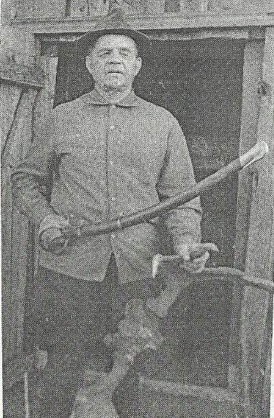

А.Н. Зайцев с экспонатами в руках. Июнь, 1972.

14
Четыре дня, напрягая волю, полз через лужи, канавы, каждая из которых была ловушкой для него. Ночи пронизывали холодом и безнадёжностью. Листья брусники, да редкие ягоды – вся пища. На него, умирающего, наткнулись случайно.
Госпиталь, где работала Тоня врачом, был переведён в 1943 году из Пищальского лесотехникума в Верхошижемье, а в 1944 году – в город Борисов (Белоруссия). Туда с госпиталем и уезжает Александр Николаевич с женой Тоней и сыном Олегом. Здоровье главы семейства окрепло, он стал ходить без костылей. Устроился на работу кладовщиком в госпиталь, вёл занятия с медперсоналом, был начальником материального обеспечения, редактировал стенную газету. В белорусской республиканской газете «Червоная змена» и районной «Большевицская трибуна» публикует постоянно статьи, заметки, стихи. Однажды, возвращаясь с работы, оказался на дороге, ведущей к полуразрушенному в годы войны мосту через Березину. Ходить по нему запрещалось, и Александр Николаевич хотел свернуть в сторону, на привычный маршрут, но сделать этого не успел: всё окружающее вдруг потемнело, как будто кто-то нажал на выключатель. Этот день Зайцеву не забыть. И мост тот с ветхими перилами, и новый удар, который ждал дома.
- Как будем дальше жить? – спросил он Тоню, которую любил, в надежде получит от неё поддержку.
- Нам лучше разойтись… А сын? Спроси у него…
В 1950 году госпиталь расформировали, и А.Н. Зайцев переходит на службу в пожарную часть Министерства внутренних дел города Борисова. За безупречную службу отмечен четырьмя благодарностями и Почётной грамотой.

Из воспоминаний сына О. Зайцева
«Новые удары судьбы»
«Так случилось, что тебе вновь пришлось почти на 10 лет расстаться с малой родиной. Судьба забросила нас в Белоруссию. Твоё здоровье улучшилось – наконец-то отброшены костыли, но зрение катастрофически падало. Врачи предупреждали: как можно меньше читать, не поднимать тяжестей. Но как можно жить без чтения?! Как не поднимать тяжестей, если ты затеял строительство своего дома? Помню первого сентября ты отвёл меня в школу в первый класс. Больше ты никогда не переступил порог школы зрячим: зрительный нерв вскоре полностью атрофировался. Все краски мира до конца твоих дней стали абсолютно чёрными.
Дорогой ценой был построен дом, переехали в него из жилого барака. А вскоре последовал новый удар судьбы: слепой ты оказался не нужен человеку, которого выбрал в спутники жизни. Всё, как карточный домик, рухнуло разом. Кто-то должен был стать лучиком света в наступающей кромешной тьме. Для меня ваш развод стал огромной, постоянно кровоточащей раной. Я одинаково сильно любил и тебя, и маму. Но сердцем чувствовал, что тебе в эти дни я неизмеримо нужнее… я, десятилетний мальчонка, и ты, слепой, израненный калека, словно отчаявшиеся пловцы, которых сносило в море ветром, начали борьбу за спасение. Долго я не мог привыкнуть к жалеющим нас взглядом встречавшихся по пути женщин. Всё от этой жалости сжималось в моей душе».
Александр Николаевич активно сотрудничал с районной и областными газетами. Его публикации на исторические и критические темы отличались глубиной содержания и правдивостью. Признанием его заслуг в повышении роли печати в коммунистическом воспитании трудящихся является награждение десятью Почётными грамотами районного и областного изданий, обкома КПСС и облисполкома. Он – лауреат престижных премий имени В. Пленкома и В. Суслопарова.
Он интересовался художественной литературой. Книги ему читали секретари первичной организации ВОС. Александр Николаевич всегда тепло вспоминал друзей – ветеранов партии и комсомола, ветеранов Великой Отечественной Ф.А. Кротова и И.И. Чертищева, которые знакомили его с материалами газет и журналов, были отзывчивыми собеседниками. А с тех пор, как появились магнитофоны, он прослушал не одну сотню произведений из золотого фонда литературы. Выучился печатать на ощупь. 14 лет редактировал стенные газеты. Неустанной помощницей стала для Александра Николаевича его вторая жена Таисия Васильевна.
В 1968 году А.Н. Зайцев загорелся мыслью открыть в Верхошижемье краеведческий музей. С помощью друзей и сам начал собирать предметы старины, документы. Когда их некуда стало ставить дома, построил на усадьбе деревянный сарай. На полках разместил экспонаты и стал проводить экскурсии. Случился пожар и уничтожил почти всё, что было собрано с большим трудом. Но не сгорело у Александра Николаевича желание оставит для потомков историю жизни поколений в предметах и документах.
13
При желании в стихах не так уж сложно найти какие-то чисто технические погрешности, и некоторую наивность, но есть в стихах Александра Николаевича и нечто такое, что редко бывает даже в самых профессионально отточенных строчках. Это нечто – сама жизнь, прожитая, прочувственная и запечатлённая человеком мудрым, добрым и наблюдательным. Стихи ценны тем, что сохраняют для нас и для тех, кто пойдёт вслед за нами, частицу нашей истории.

Наша Шижма
По земле родного края,
Где посёлок наш цветёт,
Вечно сердцу дорогая
Шижма-реченька течёт.
Течёт к Вятке недалёкой
Меж холмистых берегов,
Не широка, не глубока,
Только много омутов.
Омута всегда живые,
Бьёт по ним волну волна,
Словно очи голубые:
Глубоки – не видно дна.
В берегах река петляет,
Выгибается дугой,
Всех приветливо встречает,
Дарит влагой ключевой.
Много здесь здоровья, жизни,
Много леса и лугов,
Потому-то к речке-Шижме
12 Горяча у нас любовь.
Тоне

Где реки Шижма и Лавра
Слились в одну струю,
Сидели мы, была пора –
Теперь один стою.
В осоку утка уплыла,
К себе зовёт утят…
О, если б ты со мной была,
Как двадцать лет назад!
Я снова обнял бы тебя
В июньский вечерок,
И ты, ромашками крутя,
Плела бы мне венок.
Но нет, умчалась та пора,
Не быть нам вместе вновь,
Как воды Шижмы и Лавры
Не слить в одну любовь.

И Александр Николаевич с сыном Олегом едет в родные края. Первое время живут в деревне Исаевщине, потом переезжают в Верхошижемье. Невидящий, он решается на строительство своего дома на улице Заводской. Средств хватило только на сруб дома да на оконные и дверные блоки. Остальное делал сам с помощью брата Аркадия и сына Олега. Фундамент под дом заливали они, а раствор готовил А.Н. Зайцев. Доски на крыше приколачивал он же. В 1957 году защитник Отечества привёл в новый дом Таисию Васильевну, вдову погибшего на фронте офицера. Вместе они прожили в мире и согласии почти 40 лет. 9

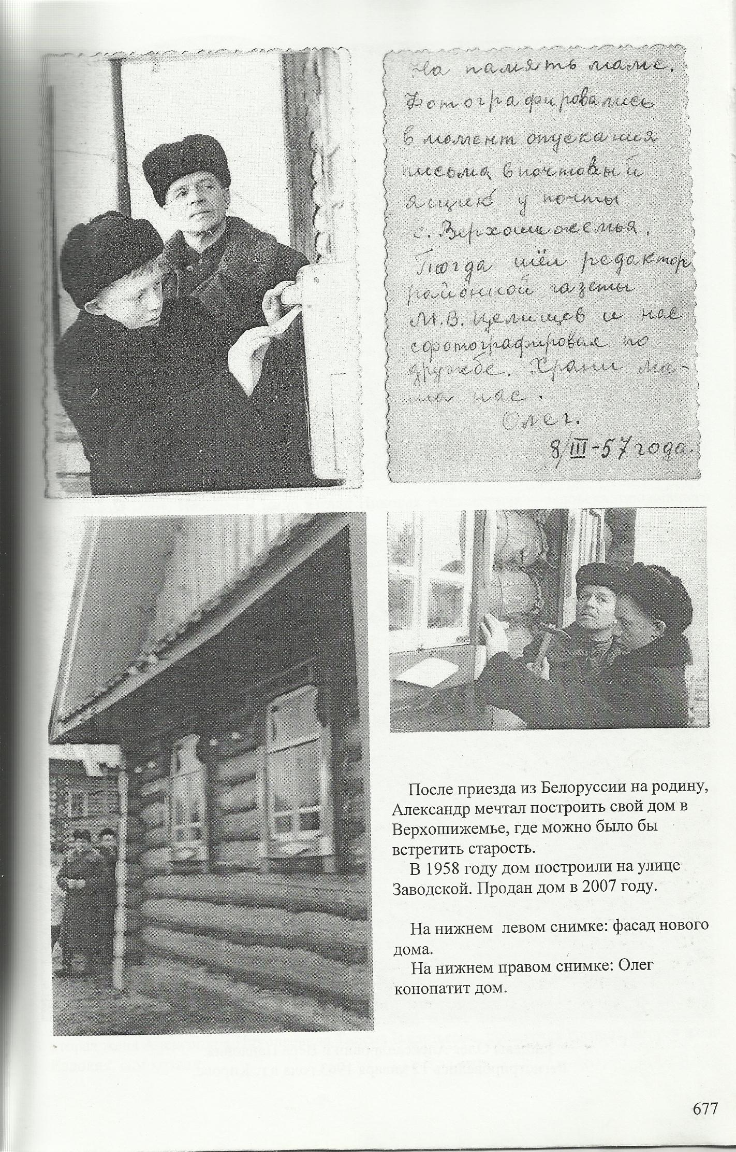

Фасад нового дома

Александр Николаевич с сыном

10
В 1956 году Александр Николаевич возглавил районную организацию Всероссийского общества слепых. Она объединяла три района: Верхошижемский, Оричевский и Советский. И каким запасом душевных сил надо обладать, чтобы их хватило на внимание и помощь всем членам организации, на заботу о людях с их драматическими судьбами. Приходилось часто выезжать в первичные организации, проводить собрания. И всегда председатель общества прибывал в организацию к назначенному сроку. Организация, возглавляемая А.Н. Зайцевым, была одна из лучших в области. О ней не раз рассказывалось в журнале «Наша жизнь». Он постоянно подпитывал журнал заметками, статьями, стихами! За активную работу в журнале награждён шестью Почётными грамотами издания, за руководство межрайонной организацией общества – 12 раз поощрён правлением областной организации ВОС и дважды Президиумом Центрального правления Всероссийского общества слепых.
Александр Николаевич был депутатом Верхошижемского сельского Совета нескольких созывов, народным заседателем, уполномоченным райпо, членом парткомиссии райкома КПСС и областного правления ВОС, делегатом двух республиканских съездов ВОС, внештатным корреспондентом… Список его общественных обязанностей занял бы не одну страницу.
Обязательность, единство слова и дела, целеустремлённость – вот что всегда отличало Александра Николаевича. Активное участие в жизни дало возможность Зайцеву написать около тысячи корреспонденций, более трёхсот стихов.
11

